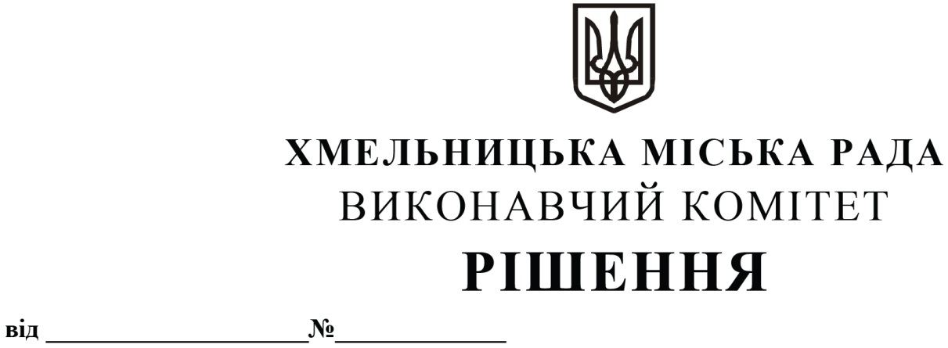

27.11.2025 1602

Про включення до фонду захисних споруд цивільного захисту Хмельницької міської територіальної громади найпростішого укриття

Розглянувши клопотання приватного закладу дошкільної освіти «Лабораторія маленьких геніїв» міста Хмельницького, керуючись Законом України «Про місцеве самоврядування в Україні», постановою Кабінету Міністрів України від 10 березня 2017 р. № 138 «Деякі питання використання захисних споруд цивільного захисту», виконавчий комітет міської ради

Вирішив:

1. Включити до фонду захисних споруд цивільного захисту Хмельницької міської територіальної громади найпростіше укриття за адресою вул. Вайсера, 4/2, м. Хмельницький.
2. Контроль за виконанням рішення покласти на заступника міського голови - директора департаменту інфраструктури міста В. Новачка.

Заступник міського голови Микола ВАВРИЩУК

